ESCOLA MUNICIPAL DE EDUCAÇÃO BÁSICA ALFREDO GOMES.
DIRETORA: IVÂNIA NORA.
ASSESSORA PEDAGÓGICA: SIMONE ANDRÉA CARL.
ASSESSORA TÉCNICA ADM.: TANIA N. DE ÁVILA.
PROFESSORA: LÍLIAN DE MORAIS
DISCIPLINA: PROSEDI
CATANDUVAS – SC
ANO 2020 - TURMA: 1 ANO

1ª momento: corrida ao castelo (03 a 07 de agosto)
Começaremos com uma corrida ao castelo, jogo de tabuleiro
Espero que gostem da atividade
Tenham todos uma boa semana
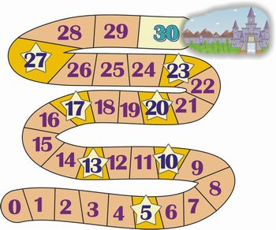
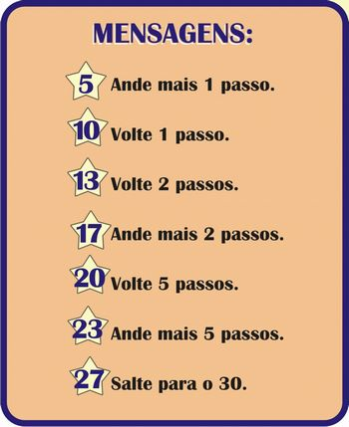
Material: uma trilha, um dado, um marcador pra cada jogador.
Regras:
Cada jogador lança o dado e anda na trilha de acordo com a quantidade obtida no dado; quando parar em uma estrela leia a mensagem e faça o que se pede.
Ganha o jogador que chegar primeiro no castelo. Jogue quantas vezes quiser depois faça a atividade
ATIVIDADE:
1 – Qual numeral vem antes? Qual numeral vem depois? Complete o quadro abaixo:
ANTES | NÚMERO | DEPOIS
 | 16
 | 10
 | 13
 | 24
 | 17
 | 28

